29 de agosto día del Árbol

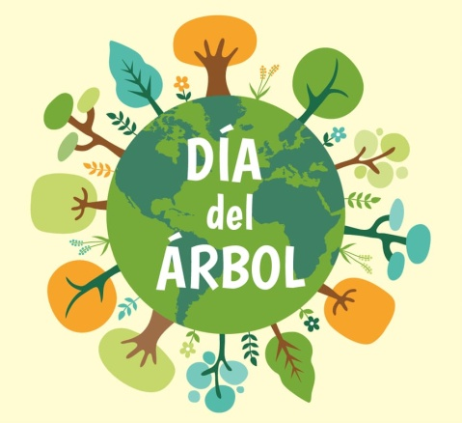
El 19 de diciembre de 1958 la Junta de gobierno de la Federación Argentina de Colegios de Abogados, aprobó celebrar el Día del Abogado el 29 de agosto de cada año, en recuerdo del nacimiento de Juan Bautista Alberdi ocurrido en Tucumán en el año 1810.

El Día del Árbol o Fiesta del Árbol es un recordatorio de la importancia de proteger las superficies arboladas y bosques. Los árboles, entre otros muchos beneficios, transforman el dióxido de carbono, responsable del efecto invernadero, en biomasa, minimizan los riesgos de inundación, y evitan la erosión, entre otras muchas funciones.

¿Cuál es la importancia de los árboles? ¿Cuáles son sus beneficios?

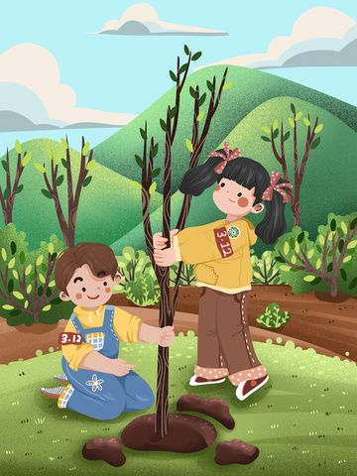
Los árboles son la fuente de vida indispensable de este planeta, y no sólo hablamos de los ecosistemas de los que forman parte o el simple hecho de que son los “pulmones del mundo”, los árboles son vitales para que el ser humano y otras especies puedan sobrevivir. La vida en este suelo que habitamos comenzó con las primeras formas de vida, cuando las plantas comenzaron a oxigenar el aire y permitieron así la vida tal como la conocemos. Sus funciones son variadas, y van desde transformar el dióxido de carbono en oxígeno, evitar las erosiones de tierra, mitigar las inundaciones por los efectos de las grandes lluvias, hasta de proveer alimentación a la gente gracias a sus sabrosos frutos.
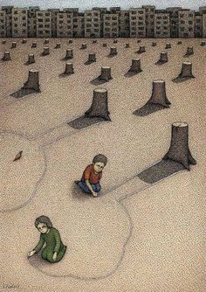
Los árboles ayudan a sanar más rápido a las personas enfermas.

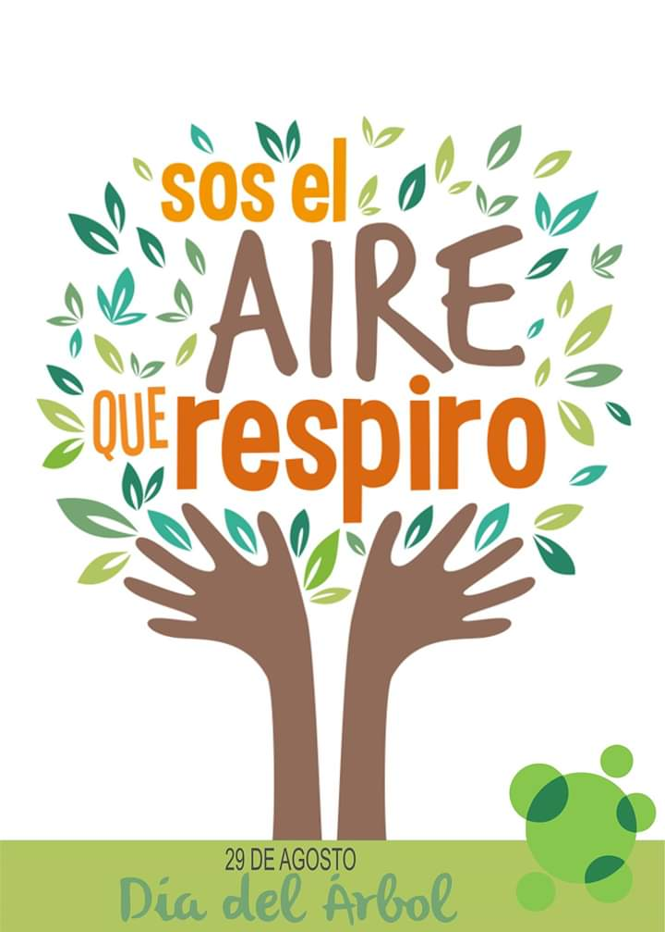
Los bosques regulan el clima, reducen la velocidad del viento y la contaminación sonora. Los árboles generan biodiversidad: vida florece entre sus raíces, sus ramas, sus hojas y sus cortezas. El árbol es vida.

La tala de árboles o deforestación es un proceso provocado por los humanos, en el que se destruyen y se cortan los árboles, generalmente con el objetivo de destinar el suelo a otra actividad o para construir objetos y materiales.

-Mayor producción de madera.

-Se puede fabricar cosas útiles para los humanos (papel o muebles).

-Ampliación de áreas urbanas.
-Disminuye la biodiversidad.

-Destruye los hábitats de flora y fauna silvestres.

-Hay menos disponibilidad de oxígeno (ya que los árboles generan oxígeno).

-Desertificación.

-Pérdida de parques y bosques.

-Pérdida de frutos de los árboles.

-Afecta al medio ambiente y a los ecosistemas.
VENTAJAS
DESVENTAJAS

-Incendios Forestales

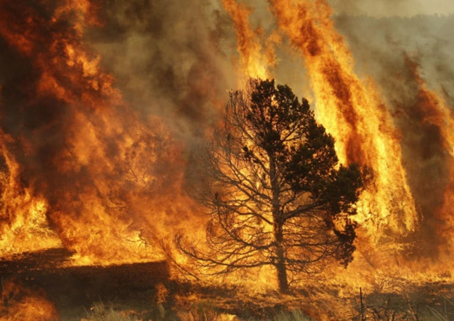
Los incendios forestales son fuegos fuera de control en un área natural, como bosques, pastizales o praderas.
Al quemar estos árboles estamos liberando el dióxido de carbono que ellos se guardan para que las hojas lo transformen en oxigeno.

TRES TIPOS DE INCENDIOS:
Incendio superficial:
_Cuando el fuego se propaga en forma horizontal sobre la superficie del terreno y alcanza hasta metro y medio de altura es un incendio superficial.

Incendio Subterráneo:
_Cuando un incendio superficial se propaga bajo el suelo, se convierte en un incendio subterráneo.

Incendio de copa o aéreos:
_Los más destructivos son los incendios de copa o aéreos, consumen toda la vegetación, las llamas avanzan primero sobre el nivel del suelo y luego sigue hasta las copas de los árboles.

Casos de Incendios
_Incendio en el Amazonas.
_El gran incendio forestal en Australia.
_Incendio en California.
_Incendio en el centro de Santander.
_Incendio en Minnesota.
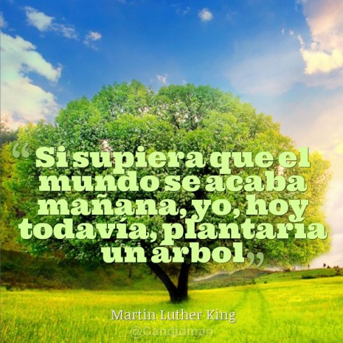

-Trabajo de biología de:
Contrafatto Mateo, Morales Valentina, Giménez Nicolás, Guevara Genaro y Fornes Candela.

